Peavalupäevik on abistavaks vahendiks peavalu ja migreeni all kannatavale inimesele.
Peavalupäevik
Päevikusse märgitakse informatsioon, mille järgi on võimalik jälgida peavaluhoogude alluvust ravile.
Vallandavad faktorid aitavad paremini kaardistada tegureid, mis võivad peavaluhooge mõjutada.
Valutugevuse kaardistamine, mustrite jälgimine ravimite ja valuhoogude vahel aitavad paremini hinnata valusid.
Peavalupäeviku eesmärgiks on peavalude teadvustamine ja jälgimine, kaardistamine, seeläbi peavalu ravi tõhustamine.
See võib aidata:
- Aitab arstil diagnoosi panna, saada aru peavalu iseloomust;
- Aitab Teil ära tunda peavalu hoogude päästikud ja hoiatusmärgid;
- Aitab hinnata, kas Teie akuutne või ennetav ravi toimib;
- Annab ülevaate peavalu iseloomu mustritest.
võib sisaldada rohkelt teavet kuid sageli on kõige parem hoida see lihtne ja salvestada põhiteave:
Peavalupäevik
- Kuupäev, kellaaeg;
- Kestvus (kaua kaebus kestis);
- Valutugevus, seda võib kirjeldada 1-10 valuskaalal (VAS), kus 10 on kõige tugevam valu, mida võite ette kujutada;
- Valu iseloom ja paige. Valu võib olla nt tuim, terav, sähviv, suruv, pulseeriv. Paige võib olla nt otsmikul, oimu piirkonnas, kuklas, üle pea, vm;
- Mis on vallandav faktor, mis peavalu esile kutsus. Vahest võib see olla pingeline tööpäev, stressirohke situatsioon, kuvari vaatamine, vm;
- Mis on leevendav faktor. Kui olete võtnud leevenduseks ravimit, siis mis preparaati ja mis annuses, kui sageli. Samuti võib olla leevenduseks nt magamine vm;
- Mis on valutugevus 1-10 valuskaalal (VAS) peale leevendavat tegevust või ravimi manustamist;
- Märkused, ehk kõik muu, mis võiks abiks olla. Nt sümptomid, mis peavaluga esinesid (iiveldus, pearinglus, vm), menstruatsioon. Kõik muu, mis võiks olla oluline, mis võiks abiks olla.

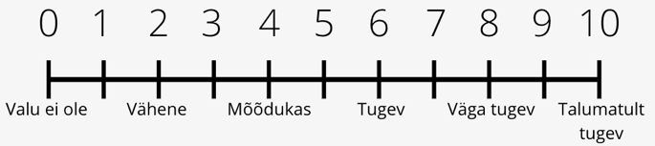
Peavalupäevik
Valu tugevus:

Kuu-  päev | Aeg | Kestvus | VAS  (1– 10) | Valu iseloom ja paige | Vallandav faktor | Leevendav faktor | Peale leevendust  VAS (1-10) | Märkused

